Directives de grup i programació de tasques

**\*\* En aquest apartat demano que expliquis com configurar una directiva de grup pas per pas i una tasca.**

**Directives de grup:**

L'objectiu d'aquesta activitat és entendre i saber com configurar les directives de grup.

Continuant amb la instal·lació que tens fins ara, genera les següents GPOs.

1. Fes una directiva que amagui la unitat C: només al grup d’ESO.

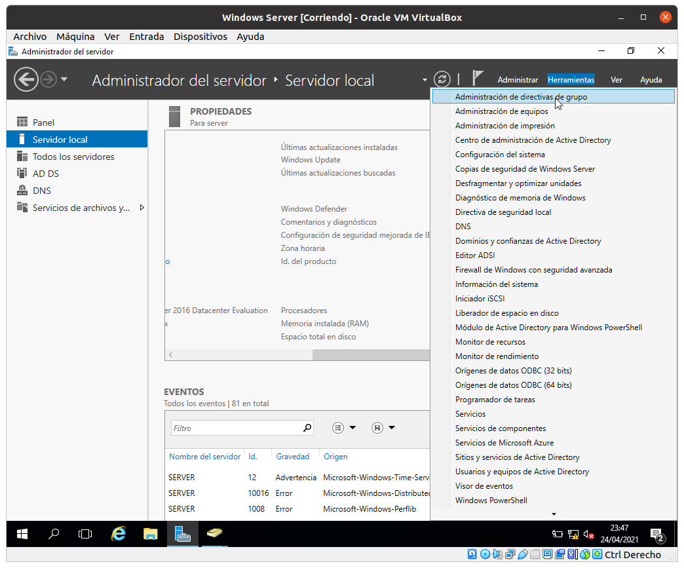

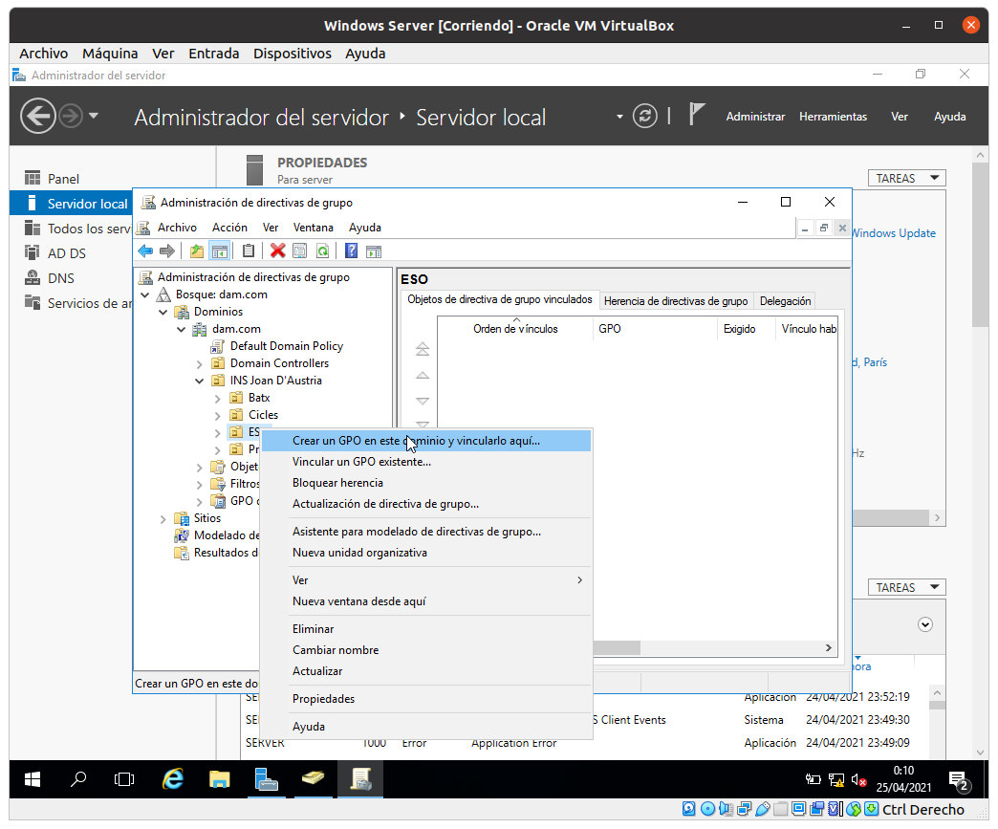

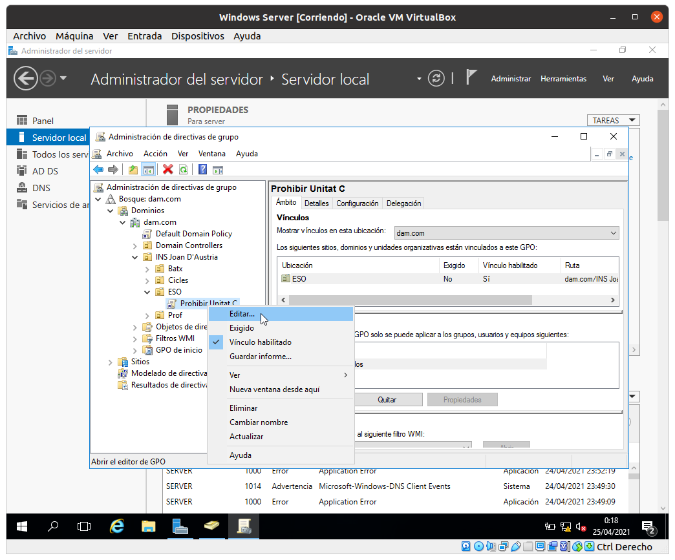



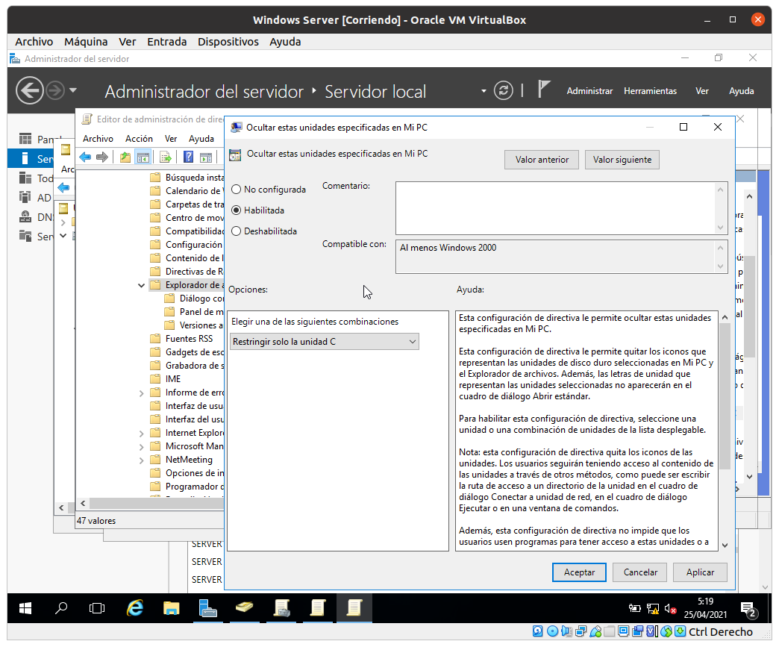

1. Afegeix a la directiva anterior que impedeixi que el grup d’ESO pugui canviar ni el fons ni el tema de l’escriptori.



1. Fes una directiva que els de Batxillerat no tinguin accés a l’objecte Sistema ni l’objecte Región dins de panell de control.

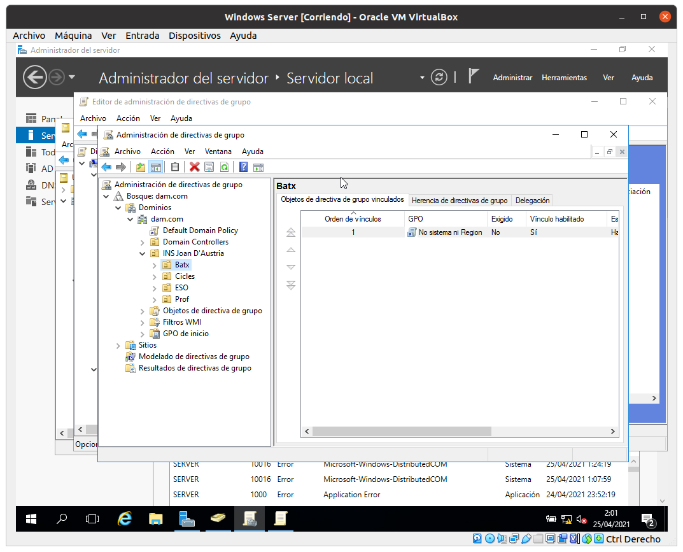

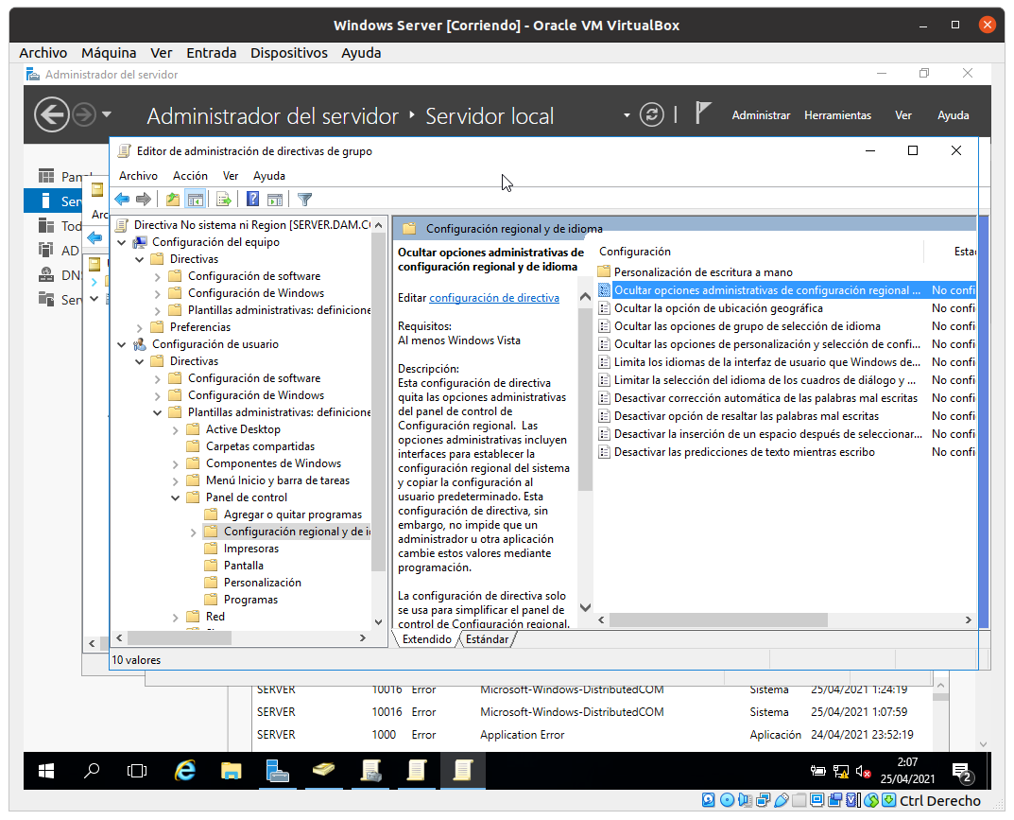

1. Afegeix a la directiva anterior que els usuaris del grup de Batxillerat no puguin eliminar l’historial de descàrrega de Internet Explorer.

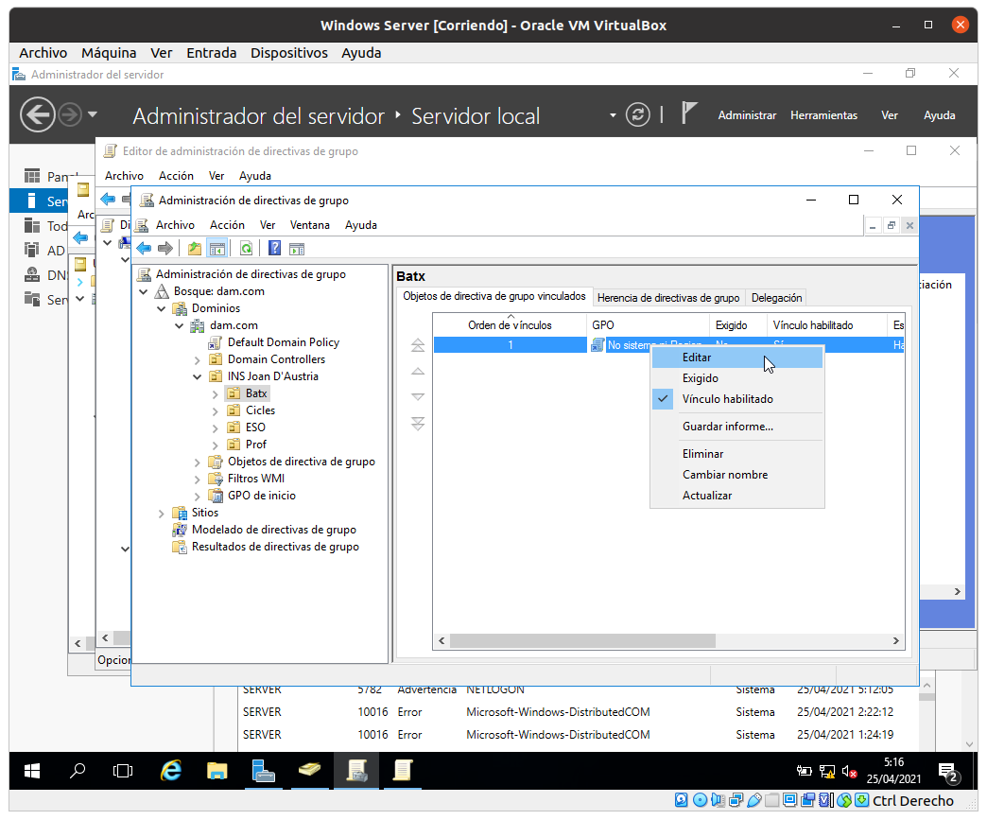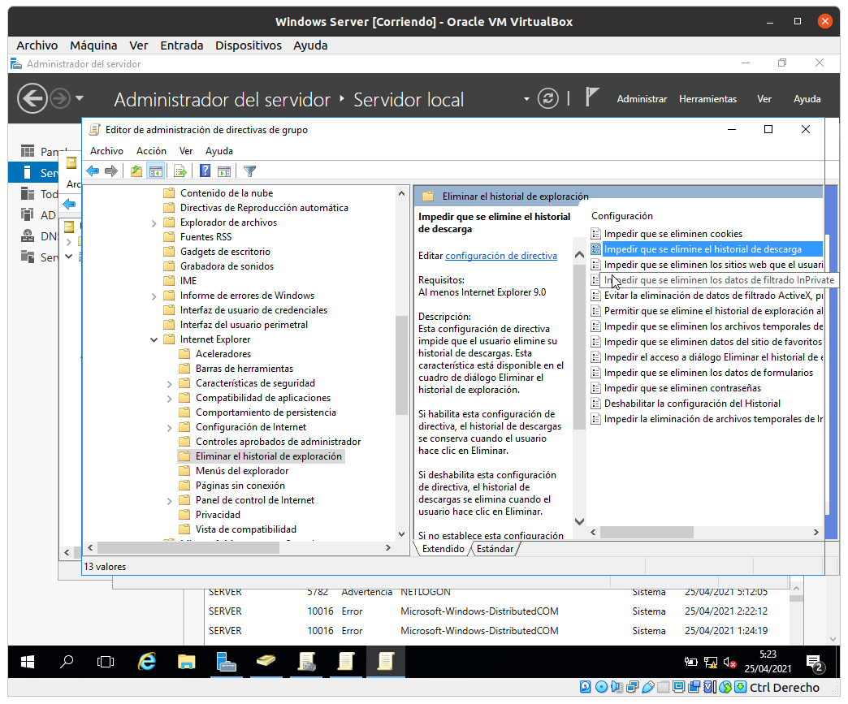

1. Afegeix a la directiva anterior que els usuaris del grup de Batxillerat no guardin l’historial d'arxius oberts recentment.

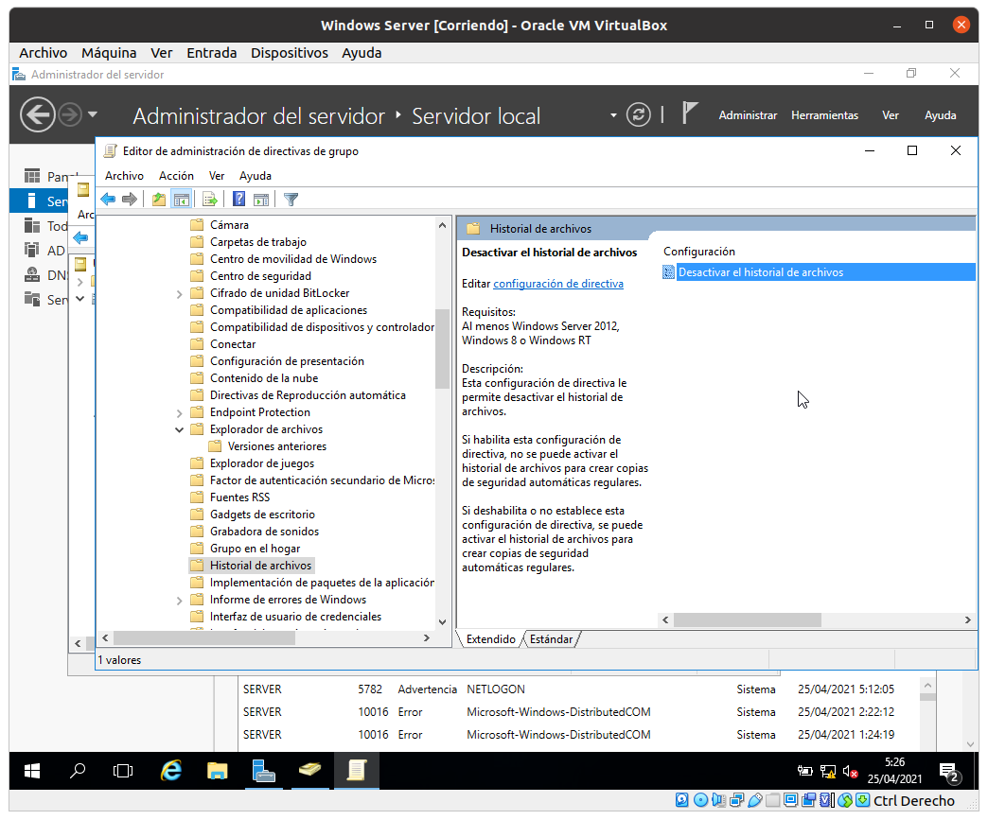

1. Fes una directiva per tal que els de Cicles tinguin bloquejada la mida i la posició de la barra de tasques.

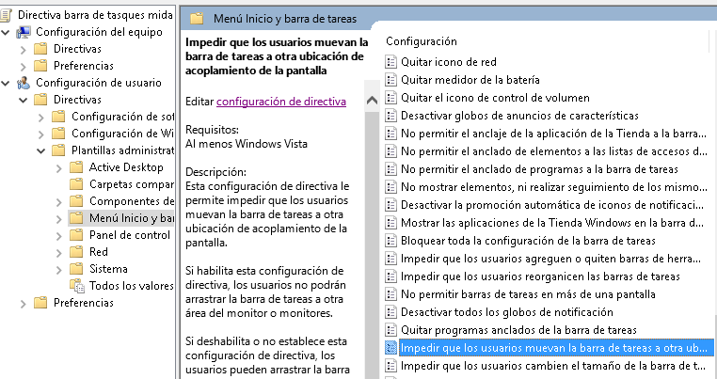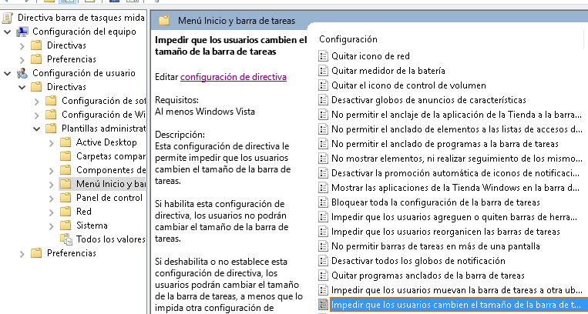

1. Afegeix a la directiva anterior que els equips del grup de Cicles apliquin les actualitzacions automàtiques de Windows tots els dies a les 14:00.

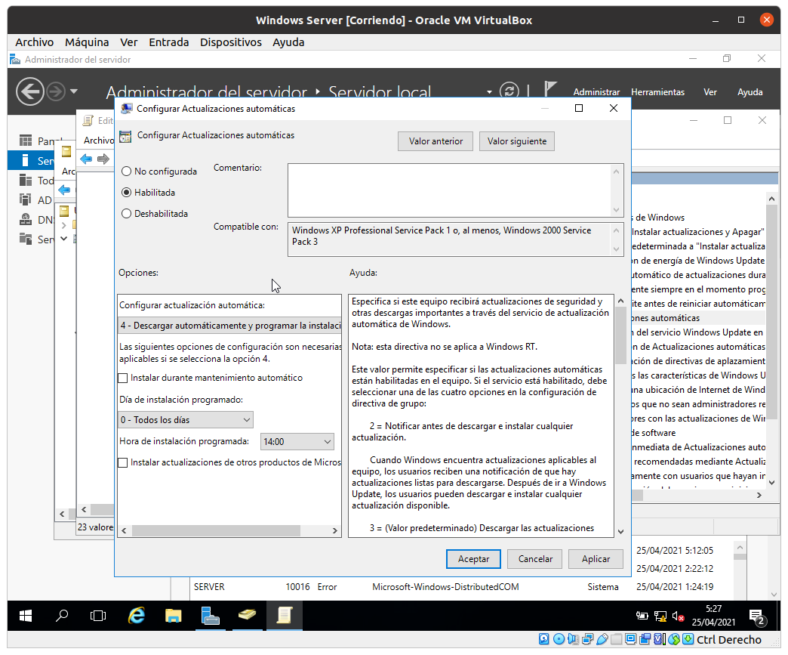

**Programació de tasques:**

Farem servir la interfície del “Programador de tareas”.

Heu de crear una tasca que programi la defragmentació de manera automàtica de tots els volums del sistema una vegada a la setmana. Per tal de evitar que el procés penalitzi el rendiment del servidor, farem que s'executi a partir de mitjanit dels diumenges.

Hem de realitzar els següents passos:

1. Obrim l'Administrador del servidor i dins del menú Herramientas, escollim “Programador de tareas”.

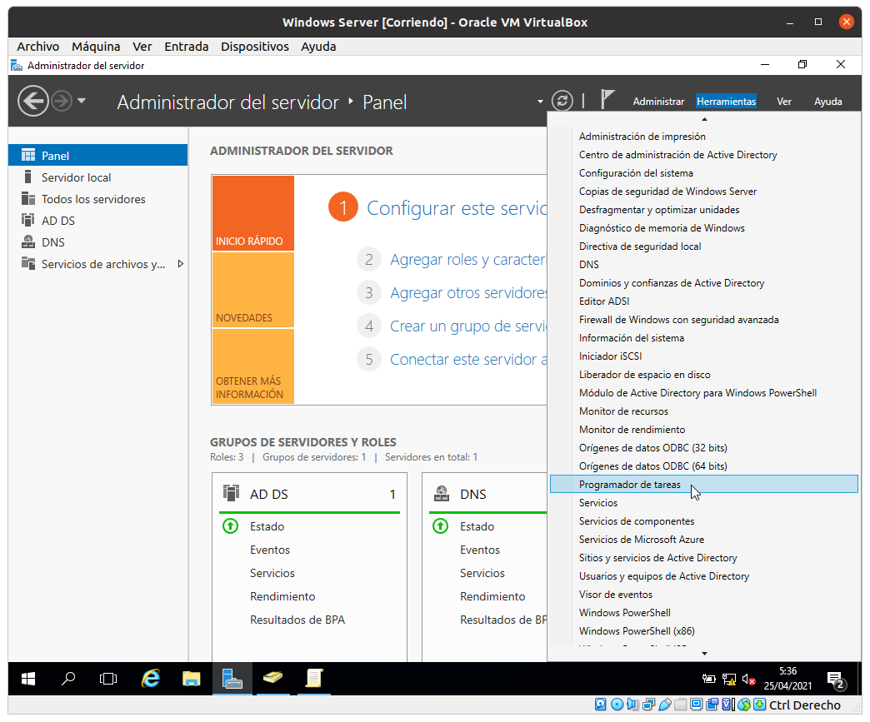

1. Seleccionarem la tasca “Crear tarea básica” del menú de la dreta. Introduirem un nom i descripció.

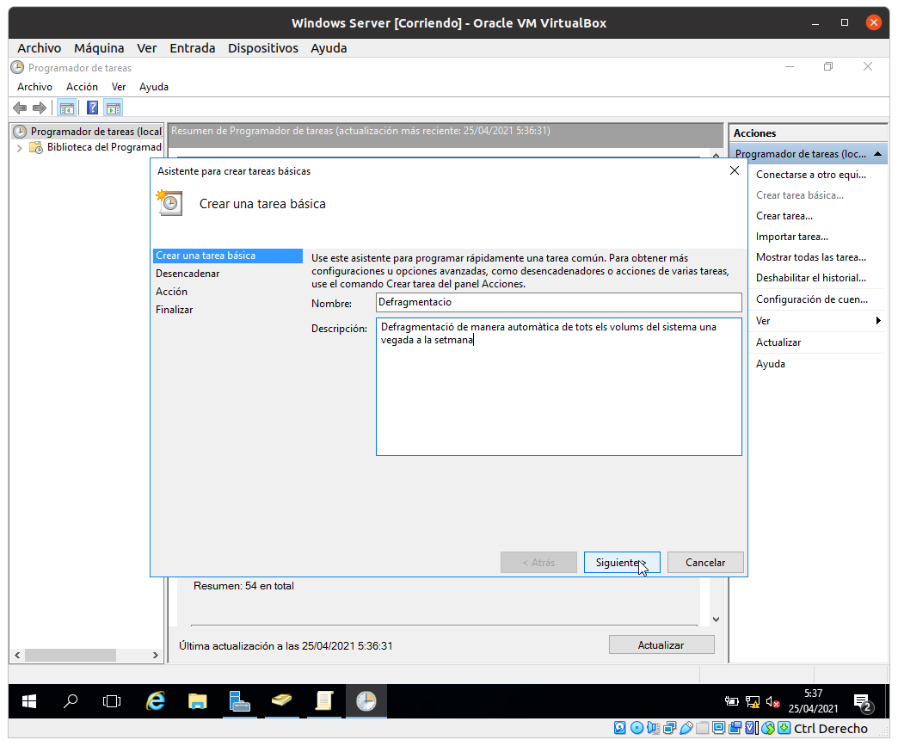

1. En la següent finestra (Desencadenador) hem d'indicar el criteri per el qual s'executarà la tasca que estem programant (pot ser per temps, o en funció de que es produeixi un determinat esdeveniment al sistema). → Al nostre exemple li indicarem que s'executi setmanalment i en la següent finestra indiquem dia de la setmana (diumenge).

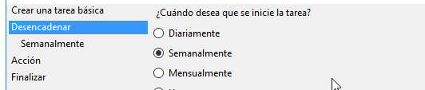

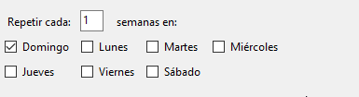

1. Ara hem de definir l’acció que s'ha de realitzar quan s'inicïi el Desencadenador configurat a l'apartat anterior.

Nota: Una vegada creada la tasca bàsica, es poden definir fins a 32 accions per tasca (finestra Propiedades).

En el nostre cas triarem la opció de “Iniciar un programa”.

Les altres 2 opcions (“Enviar un correo electrónico” i “Mostrar un mensaje”) es troben en desús.

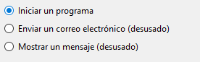

1. En la següent finestra indicarem el programa que volem executar de maneraprogramada:

C:\Windows\System32\Defrag.exe

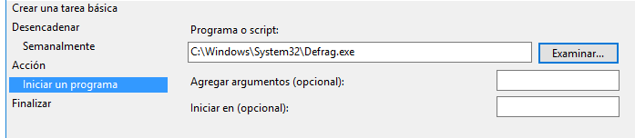

1. Amb aquests passos queda creada la tarea bàsica. En el panell central es pot seleccionar i modificar amb l’opció “Propiedades”.

→ Modifica la tasca per tal que només s'executi la defragmentació a la unitat D:. Fes una captura de pantalla

